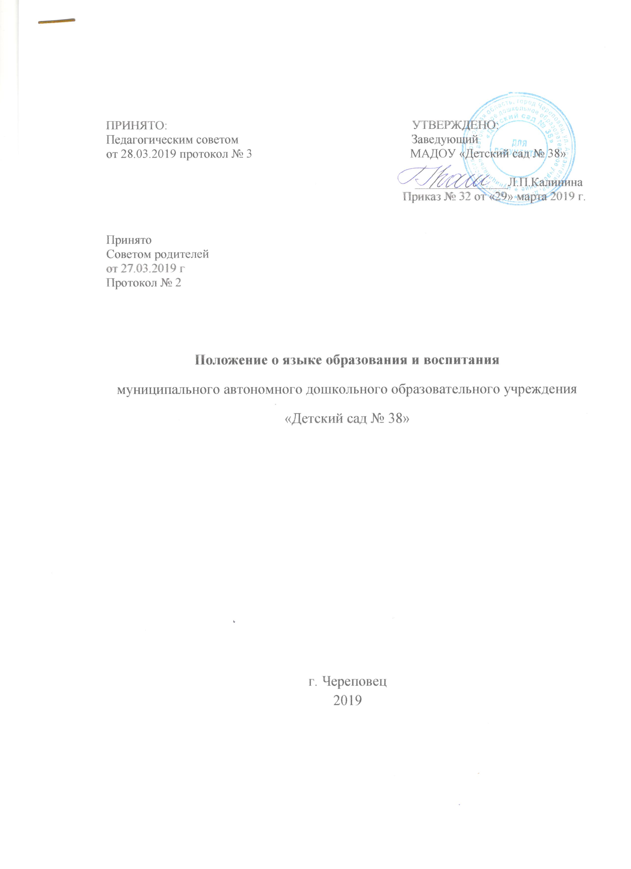

**1.Общие положения**

1.1. Настоящее Положение о языке обучения и воспитания (далее – Положение) муниципального автономного дошкольного образовательного учреждения "Детский сад № 38" (далее по тексту – Учреждение) разработано в соответствии Федеральным законом от 29.12.2012 № 273-ФЗ «Об образовании в Российской Федерации», Федеральным законом от 25 июля 2002 г. № 115-ФЗ «О правовом положении иностранных граждан в РФ» (собрание законодательства РФ, 2002, № 30, ст. 3032), Уставом учреждения и другими локальными актами.

1.2. Настоящее Положение определяет язык образования в МАДОУ "Детский сад № 38", осуществляющем образовательную деятельность по реализуемым образовательным программам в соответствии с законодательством РФ.

**2. Образовательная деятельность**

2.1. Образовательная деятельность в Учреждении осуществляется на государственном языке Российской Федерации – русском.

2.2. Иностранные граждане и лица без гражданства все документы представляют в МАДОУ «Детский сад № 38» на русском языке или вместе с заверенным в установленном порядке переводом на русский язык.

2.3. Граждане РФ, иностранные граждане и лица без гражданства получают образование на русском языке по основным общеобразовательным программам лошкольного образования в соответствии с ФГОС ДО.

**3. Информация о языке**

3.1. Настоящее Положение вводятся в действие приказом по Учреждению. Срок действия Положения не ограничен (или до замены их новыми).

3.2. Информация о языке обучения и воспитания размещается в сети Интернет на официальном сайте Учреждения (http://d11124.edu35.ru/) для ознакомления родителей (законных представителей) воспитанников.